1. 数据库的建立

使用 Docker 来运行 MySQL 是一个很好的选择，可以快速搭建和管理数据库环境。Docker虚拟化及其便于应用程序的安装使用。以下是如何在 Linux 系统中使用 Docker 来拉取和运行 MySQL 的步骤：

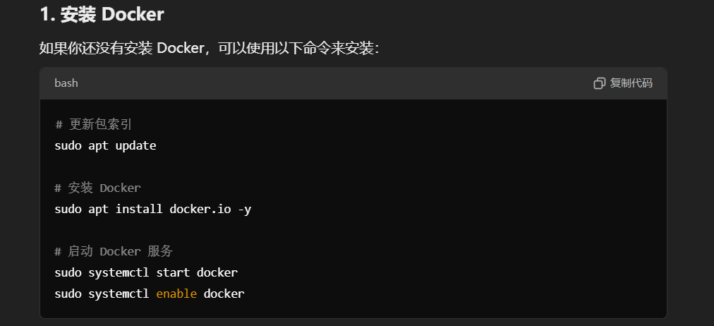

在拉取mysql镜像之前要设置镜像加速：

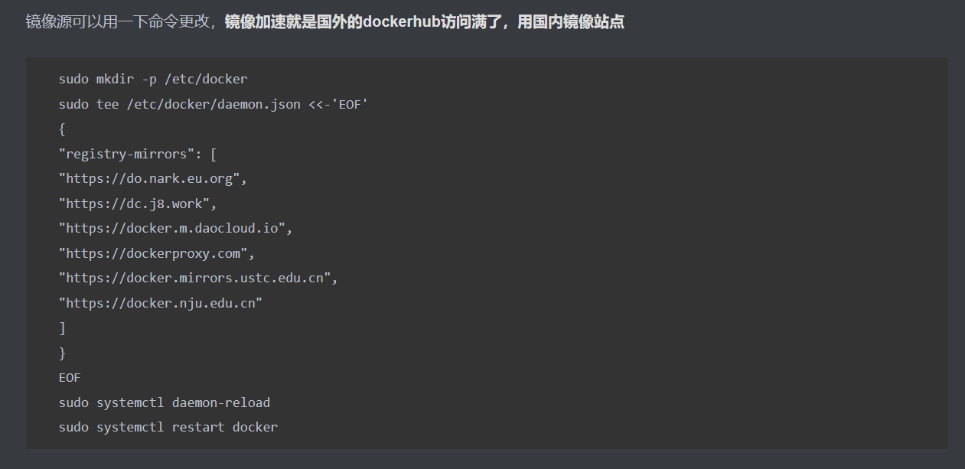

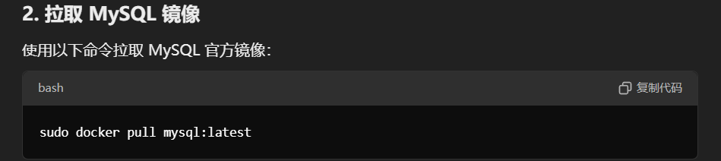

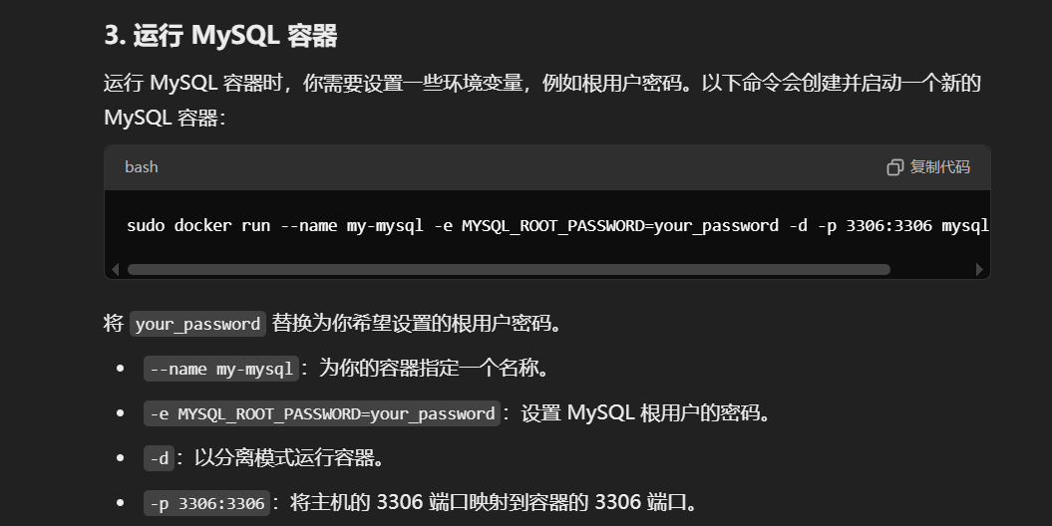

容器名字：mysql 密码：123456789 端口映射：3306-3306

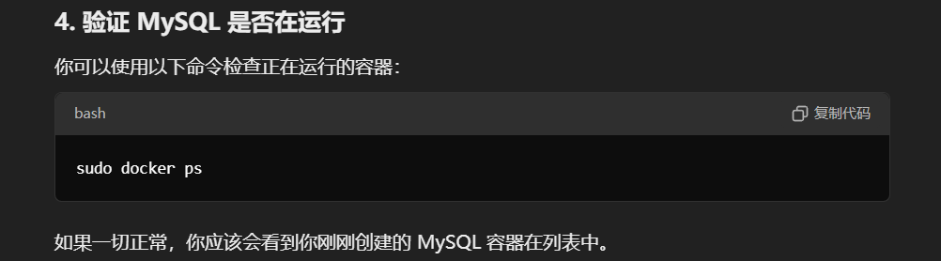

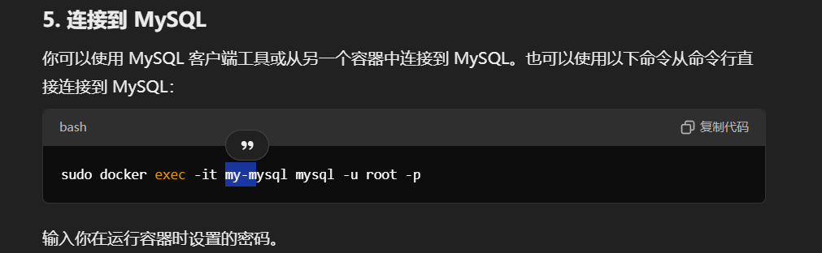

重点：

1. 本地bash进入数据库查看表字段：需要执行第5步进入容器（容器要run，设置了开机自启动问题不大）
2. 香橙派本地代码访问数据库or远程，数据库ip就是香橙派主机！